基于YOLO v7的吊具异常检测

[Done] 一、确定检测方案，调研目标检测算法
1、two-stage算法
R-CNN
Fast R-CNN
Faster R-CNN

- one-stage算法
SSD、YOLO v1-v8

选择YOLO v7作为baseline进行检测。
原因：YOLO v7检测速度更快、精度更高；相比较YOLO v8更成熟。
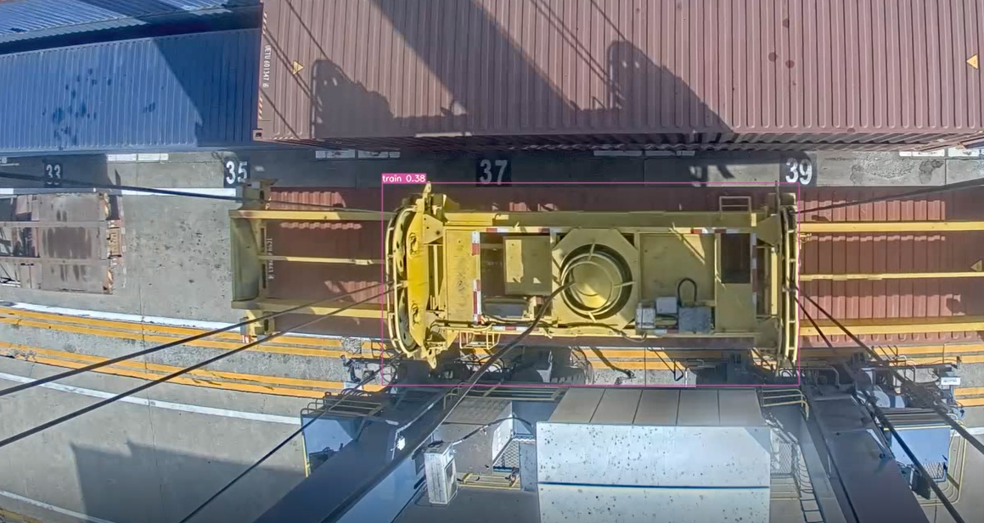
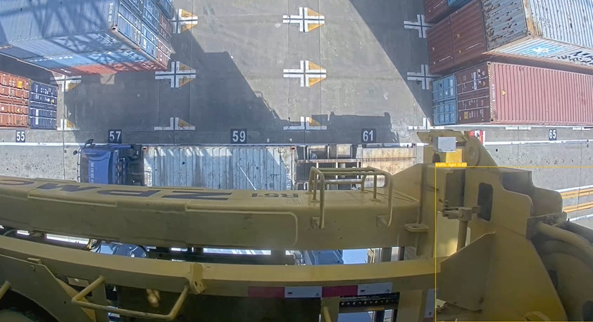

但存在不少误判等情况。下一步将标注数据集、对模型进行训练。
于是拟采用two-stage方案
- 采用YOLO v7进行目标检测。
- 再根据class、x1、x2、y1、y2，对异常进行判断。
目标检测

[Done] 二、数据集标注
1、将.mp4转成图像，并筛选（70张）。
2、安装labelimg软件并进行标注，获得相对应的xml文件。
3、采用enhance_img.py 图像增强来获取更多样本。（210张）
4、划分训练集（224张）与测试集（56张）。

[Done] 三、YOLO v7模型训练
- 超参
'--weights' = 'yolov7.pt''--epochs'= 300'--batch-size = 4
'--workers' =0 '--img-size' = [640, 640]
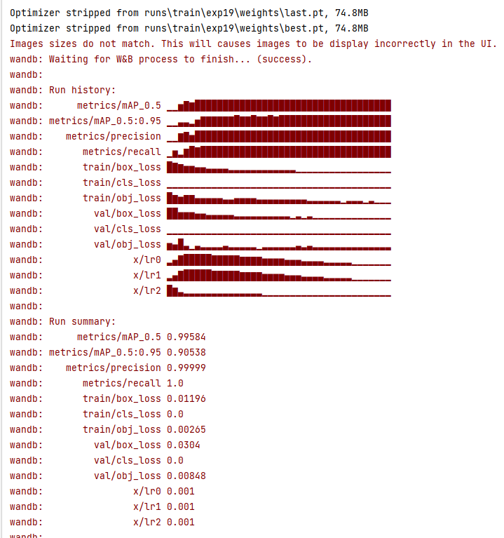

[Done] 四、YOLO v7的验证与改进
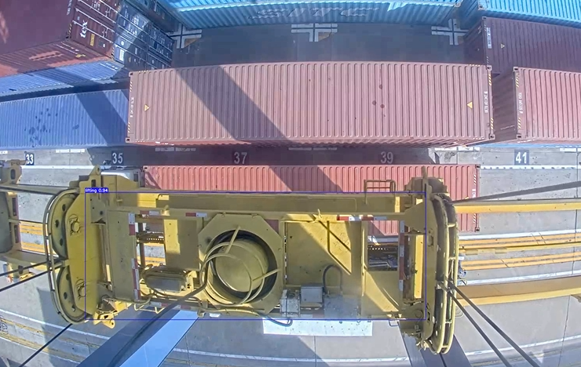
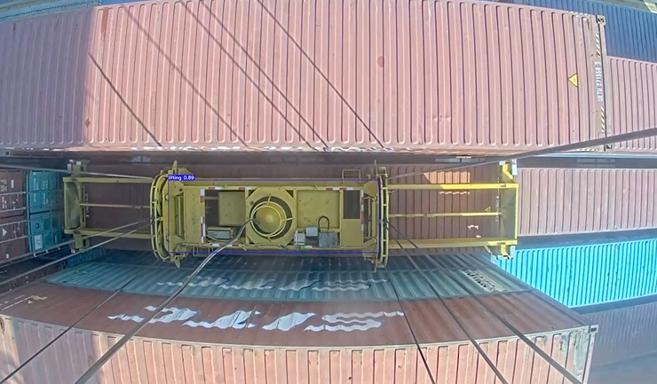

异常判断

[Done] 五、异常情况分析
1、吊具位姿异常
2、吊具位姿偏移角度
（1）重点：检测吊具边缘的直线
（2）难点：边缘线段较多

[Done] 六、异常检测方案
1、吊具位姿异常
解决方案：
根据连续帧的x1、x2、y1、y2，进行判断。
若正常下落：则x1、x2、y1、y2线性减小/增大。拟采用线性拟合，并设置方差阈值，可容忍一定程度的位姿偏移；若方差较大，则判为异常。

[Done] 2、吊具位姿偏移角度
（1）重点：检测吊具边缘的直线

解决方案：
·利用YOLO v7获取ROI区域
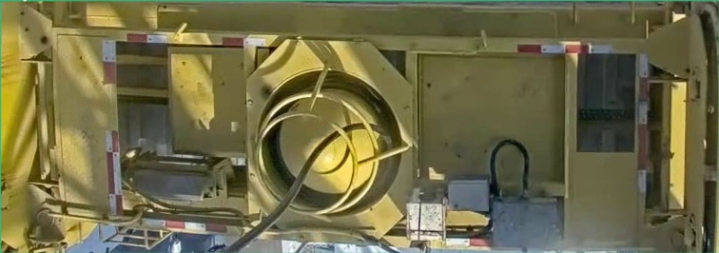
Plan A：OpenCV的霍夫变换、LSD检测。
·霍夫变换（效果较差，已弃用）
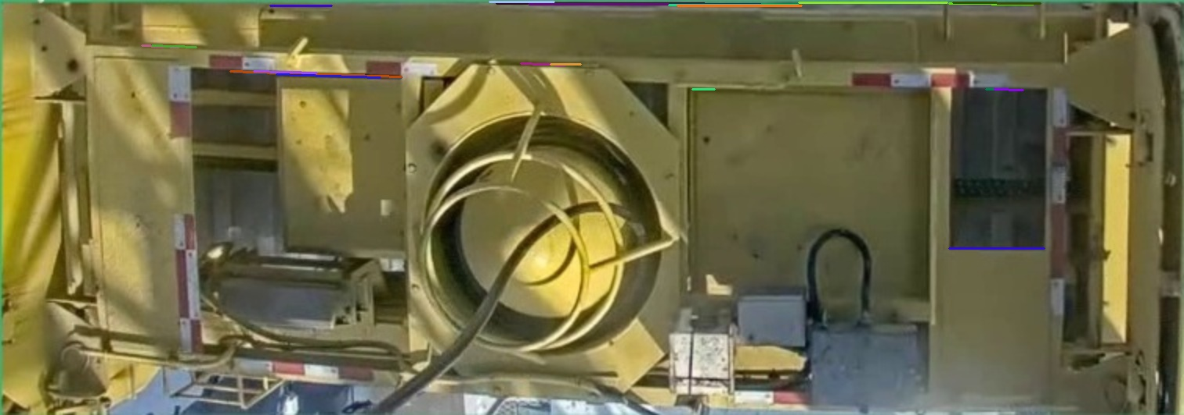
·LSD检测（边缘线段较多，已进一步改进）

[Doing] Plan B：深度学习的车道线检测（SCNN、Ultra fast等）。

（2）难点：边缘线段较多

解决方案：
·对图像进行二值法、腐蚀、膨胀等预处理。
·检测多条直线后，再进行横向、竖向等角度筛选。
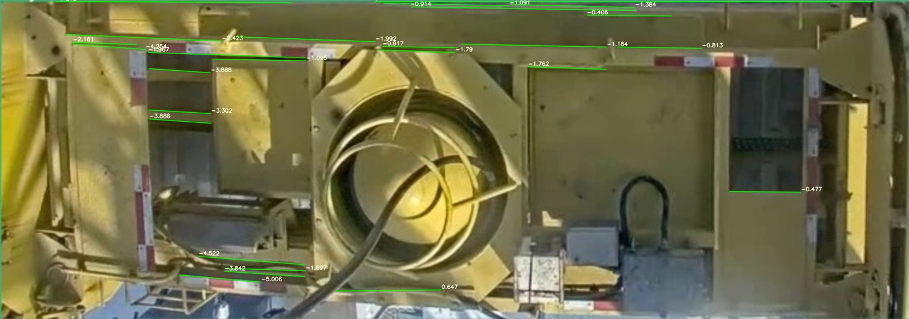
·将中断的多线条进行拟合，求得最长直线，获取更精准的角度。
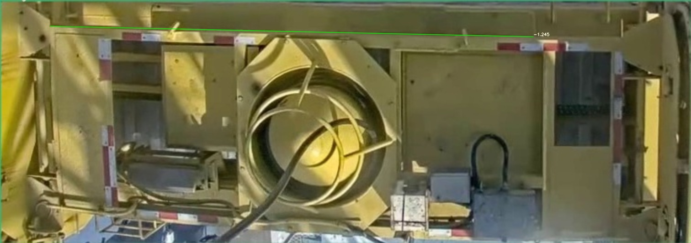

[Doing] 七、异常检测的验证与改进
（1）测试算法的鲁棒性和检测准确性（尤其是光照等方面的影响）
·测试数据
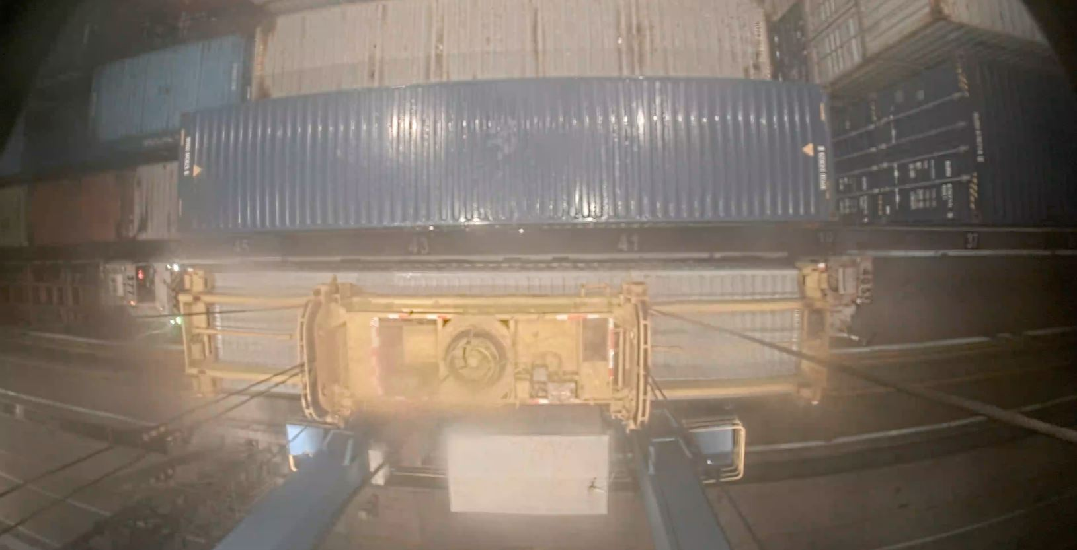
·ROI提取
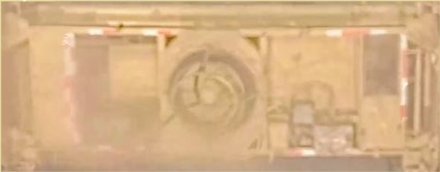
·异常检测
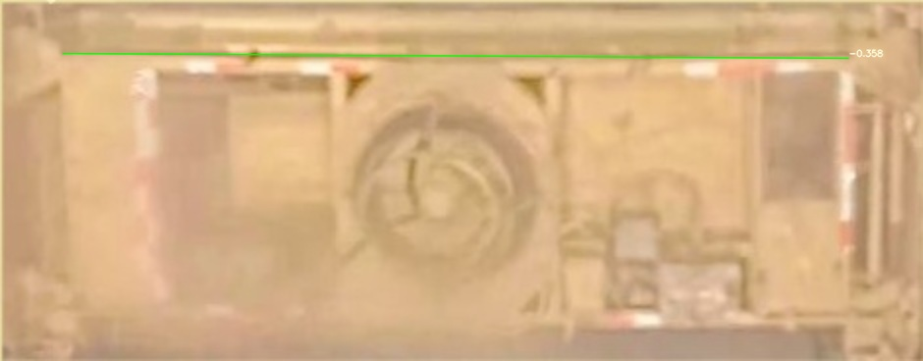

（2）43号相机NUR测试
测试视频  指标 | 0号视频 | 1号视频
图像数量 | 2931张 | 5534张
方差 | 0.35度 | 0.55度
最大值 | 1.08度 | 2.28度
最小值 | -2.49度 | -1.92度
0号视频
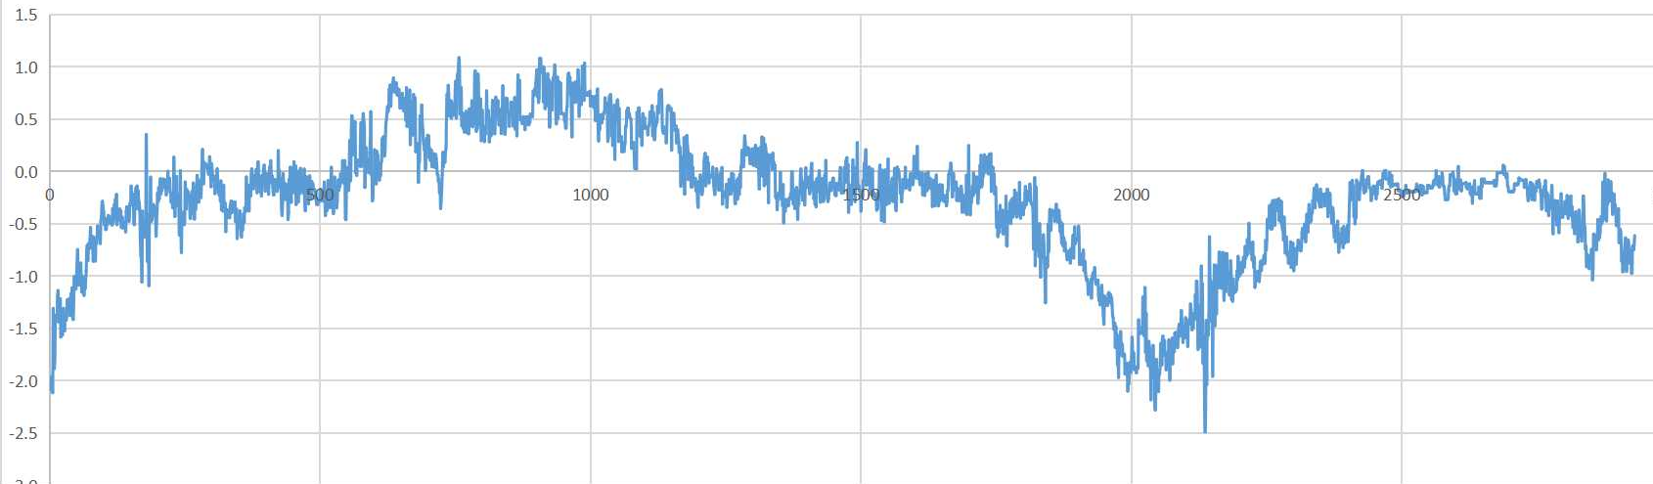
1号视频
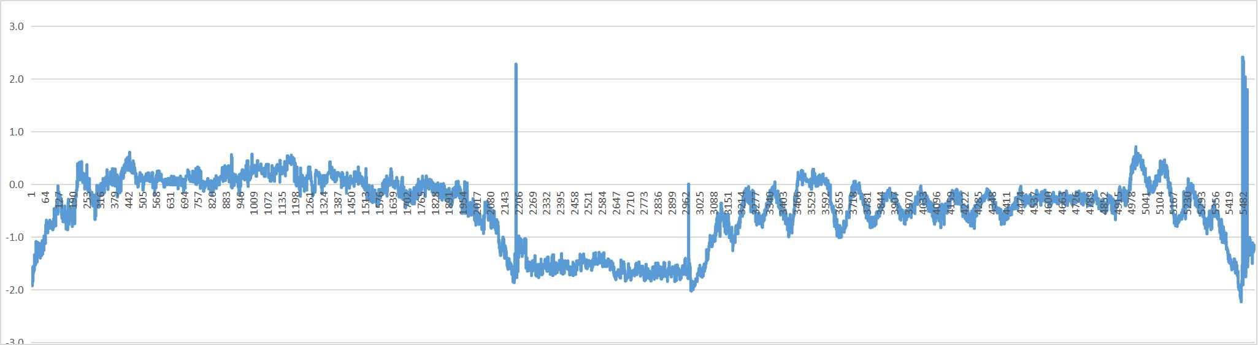

测试结论：帧间幅度，约为0.3度。仍存在个别误差，主要原因是光照影响、yolo检测误判等。可通过滤波对数据进行清洗。

